27.05.2022 г.в МКОУ Анненковская СШ» проведена познавательная игра- путешествие: «В стране Финансия»

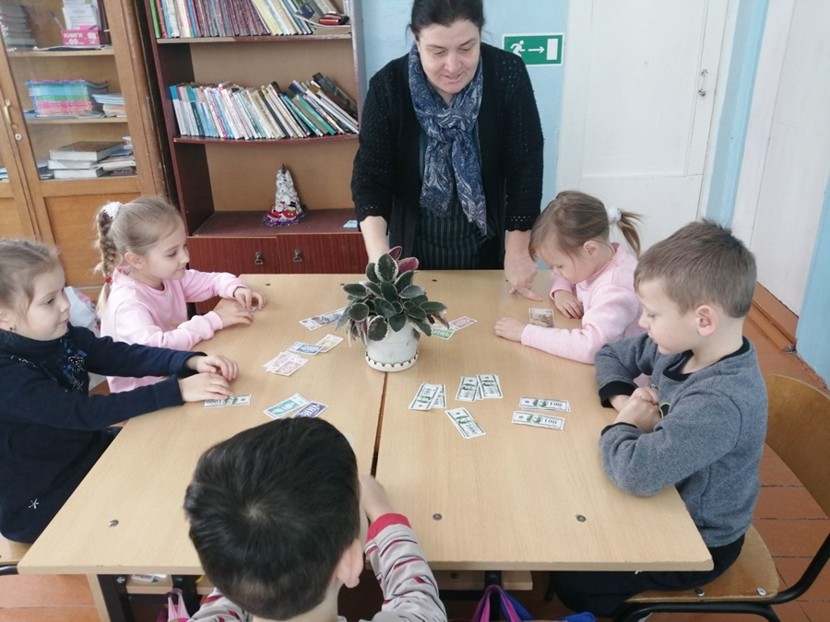

В МОУ Выровская СОШ прошла беседа «Азбука финансовой грамотности

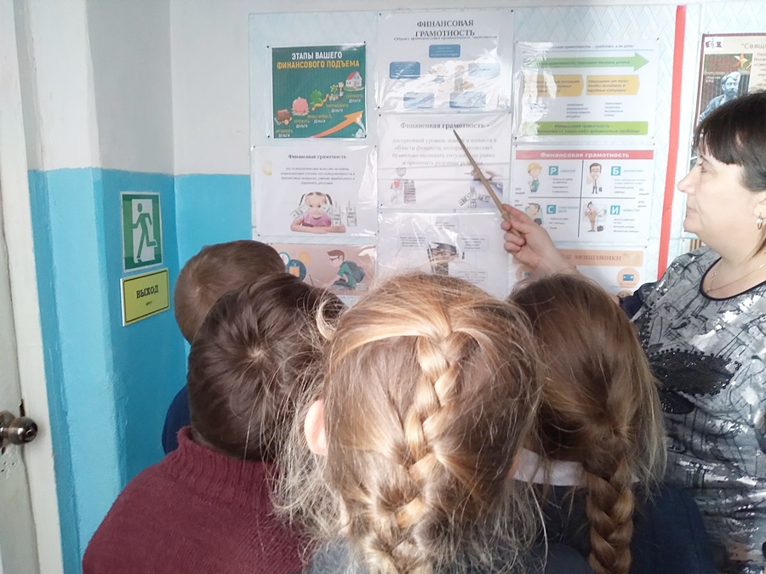

МКОУ «Карлинская средняя школа им.И.С.Полбина»

